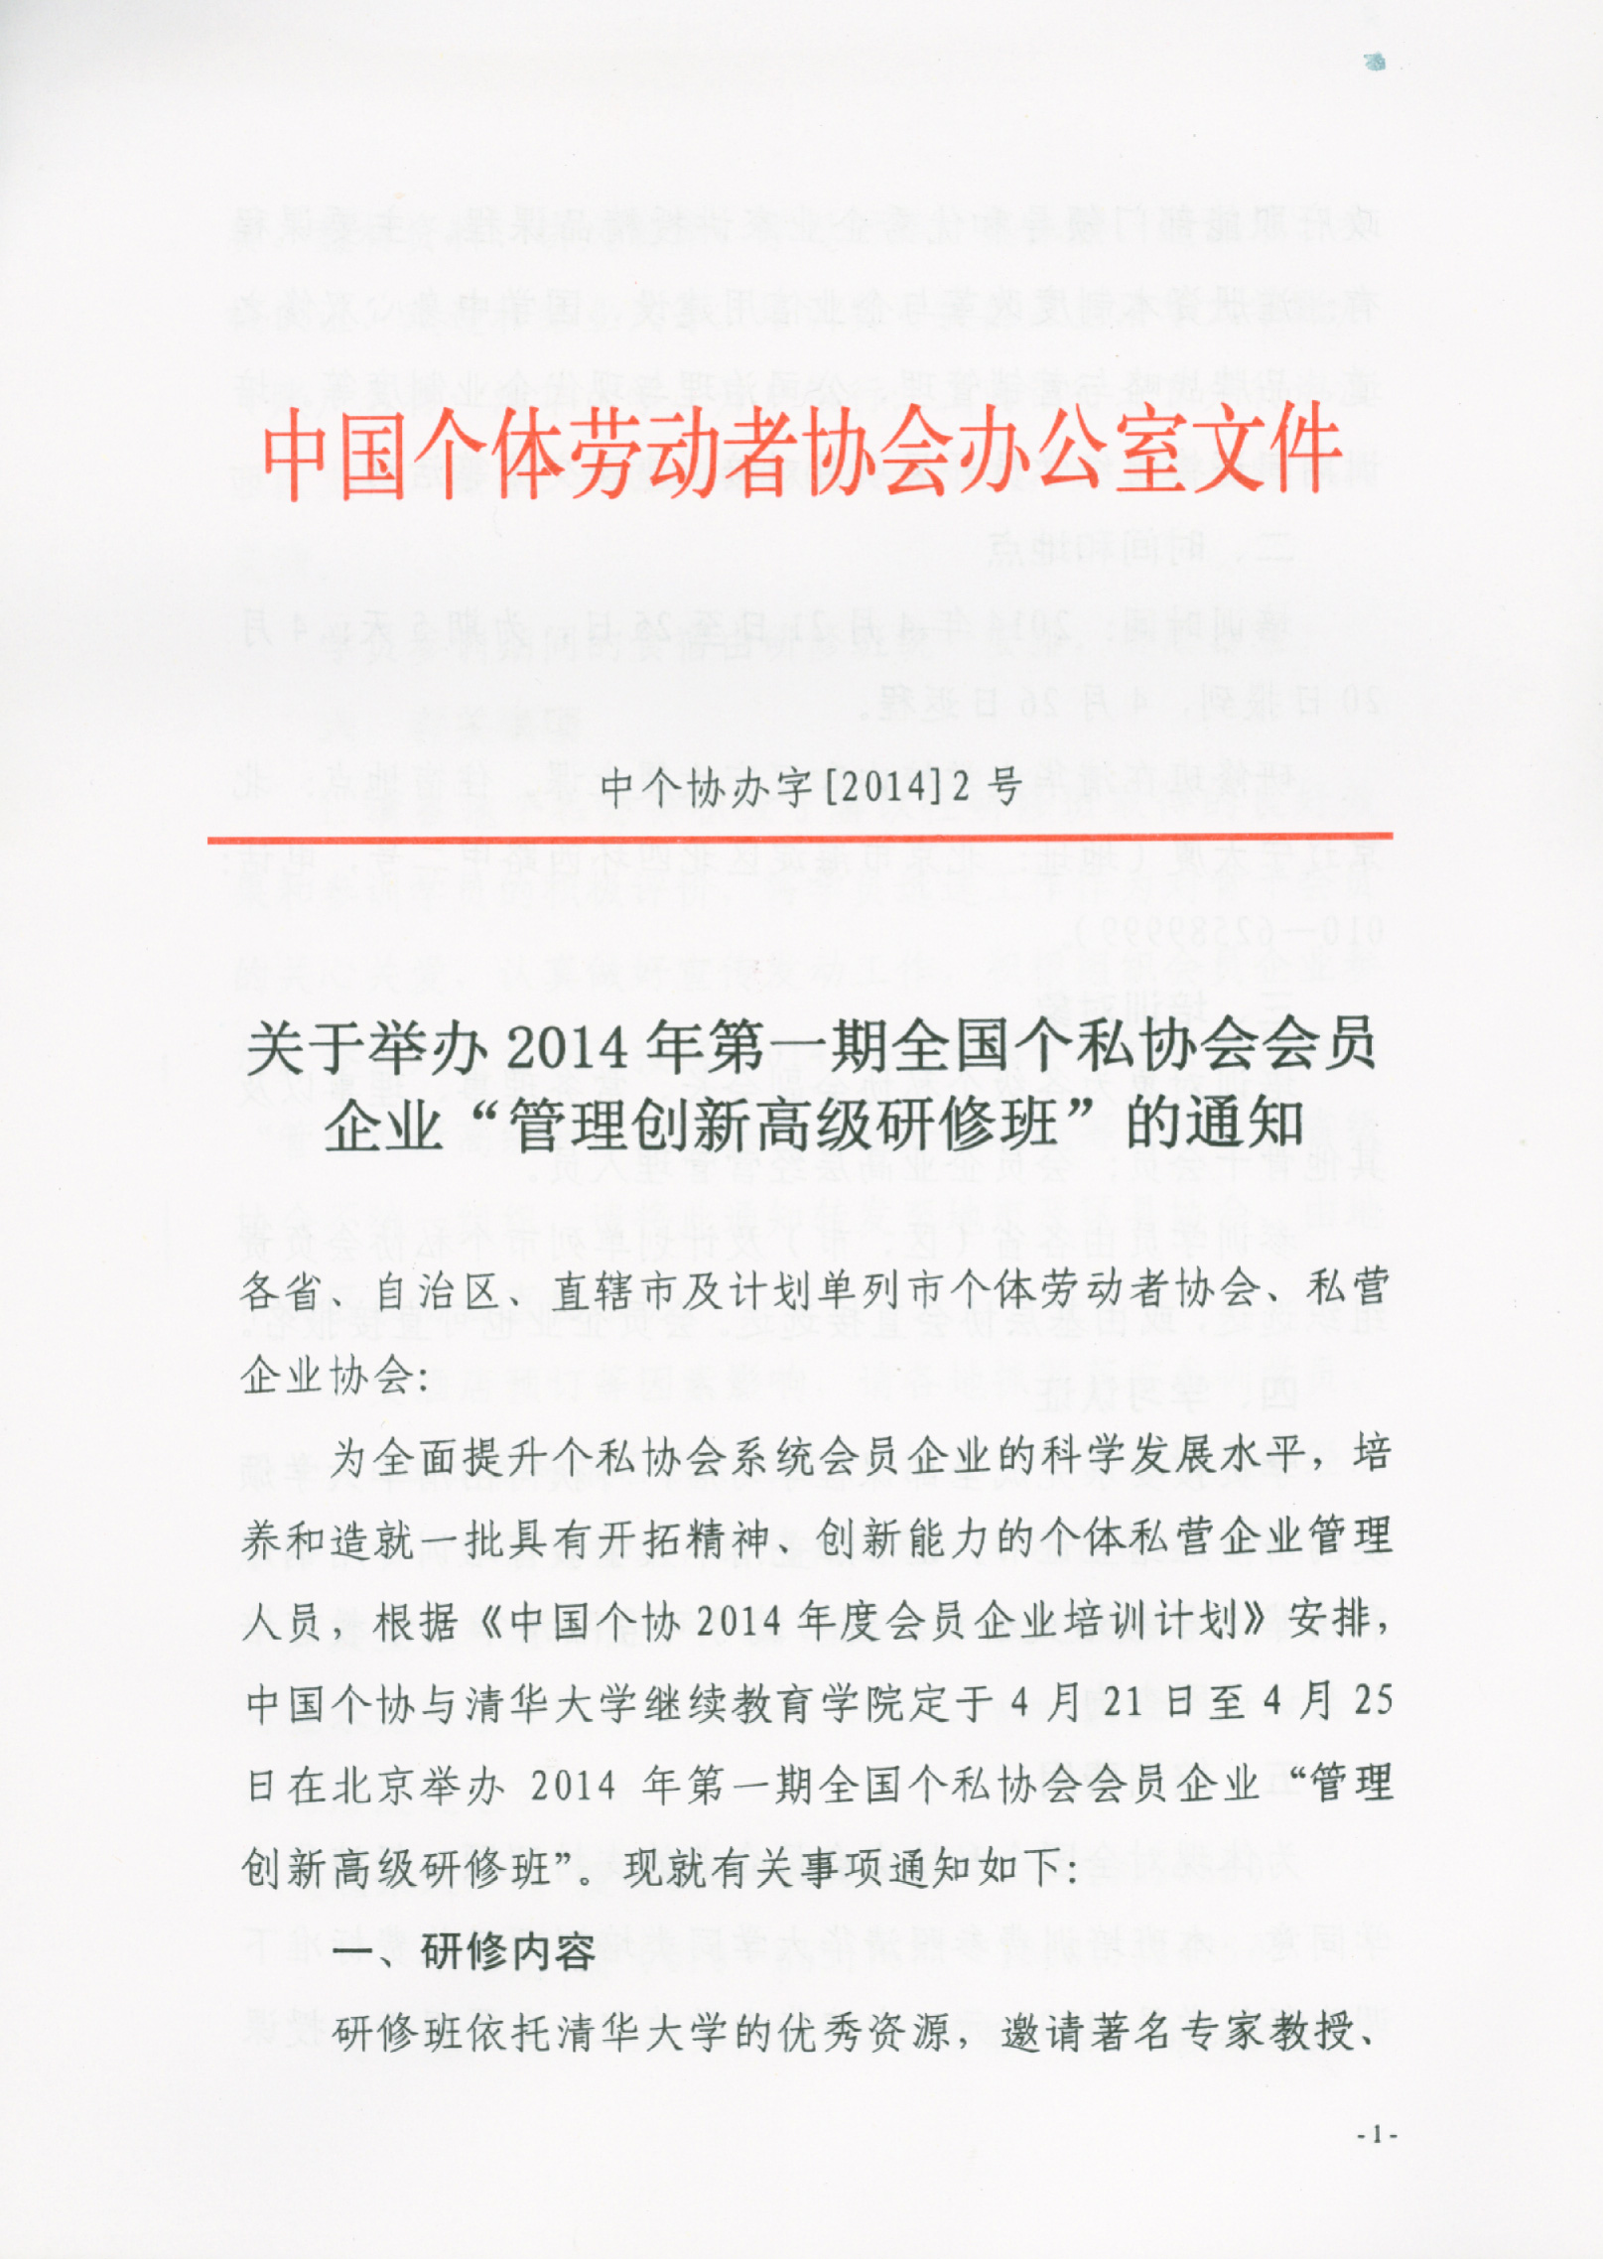

政府职能部门领导和优秀企业家讲授精品课程。主要课程有：注册资本制度改革与企业信用建设、国学中身心双修之道、品牌战略与营销管理、公司治理与现代企业制度等。培训期间还将组织学员开展项目对接、座谈交流等活动。
二、时间和地点
培训时间：2014年4月21日至25日，为期5天；4月20日报到，4月26日返程。
研修班在清华大学校内和辽宁大厦上课。住宿地点：北京辽宁大厦（地址：北京市海淀区北四环西路甲二号，电话：010—62589999）。
三、培训对象
培训对象为各级个私协会副会长、常务理事、理事以及其他骨干会员；会员企业高层经营管理人员。
参训学员由各省（区、市）及计划单列市个私协会负责组织选送，或由基层协会直接选送。会员企业也可直接报名。
四、学习认证
学员按要求完成全部课程学习后，可获得由清华大学颁发的研修班结业证书。证书加盖清华大学教育培训专用钢印和清华大学教培处公章，证书编号可登陆清华大学教育培训与认证网查询。
- 培训费用
为体现对全国个私协会会员企业的支持照顾，经清华大学同意，本班培训费参照清华大学同类培训项目收费标准下调为每位学员4800元，由清华大学收取。主要用于：授课费、教材资料、讲义制作、学习用具、集体照、通讯录、考核认证、欢迎和结业式等。培训费可提前汇至清华大学账户（账户名称：清华大学，开户银行：工商银行北京分行海淀西区支行，账号：0200004509089131550），或于报到时一次交清。
学员参训期间的食宿由研修班统一安排，费用自理。
六、有关事项
[键入文档的引述或关注点的摘要。您可将文本框放置在文档中的任何位置。可使用“文本框工具”选项卡更改重要引述文本框的格式。]
1.请各地个私协会积极了解以往研修班取得的良好效果和参训学员的积极评价，将学员选送工作作为对骨干会员的关心关爱，认真做好宣传发动工作，积极组织会员企业参加。参训人员名额可按照2014年度全国个私协会会员企业“管理创新高级研修班”基础名额分配表统筹安排。如省级协会不统一组织，请将此通知转发至地市及区县协会，由地市及区县协会直接组织。
2.受酒店预订等因素影响，请各地抓紧落实参训学员，于4月10日前将报名表（附件1）传真至中国个协光彩经济服务中心。如需要接站，请将抵达航班车次信息表（附件2）一并发至光彩经济服务中心。报名表和抵达航班车次信息表可登录光彩经济服务中心网站http://www.gczx.cn下载，填写后发送电子邮件。
联系人：刘 捷（010—66519424 13801352682）
赵 倩（010—66517677 13681151475）
传 真：010—66134736 电子邮箱: gczx@gczx.cn

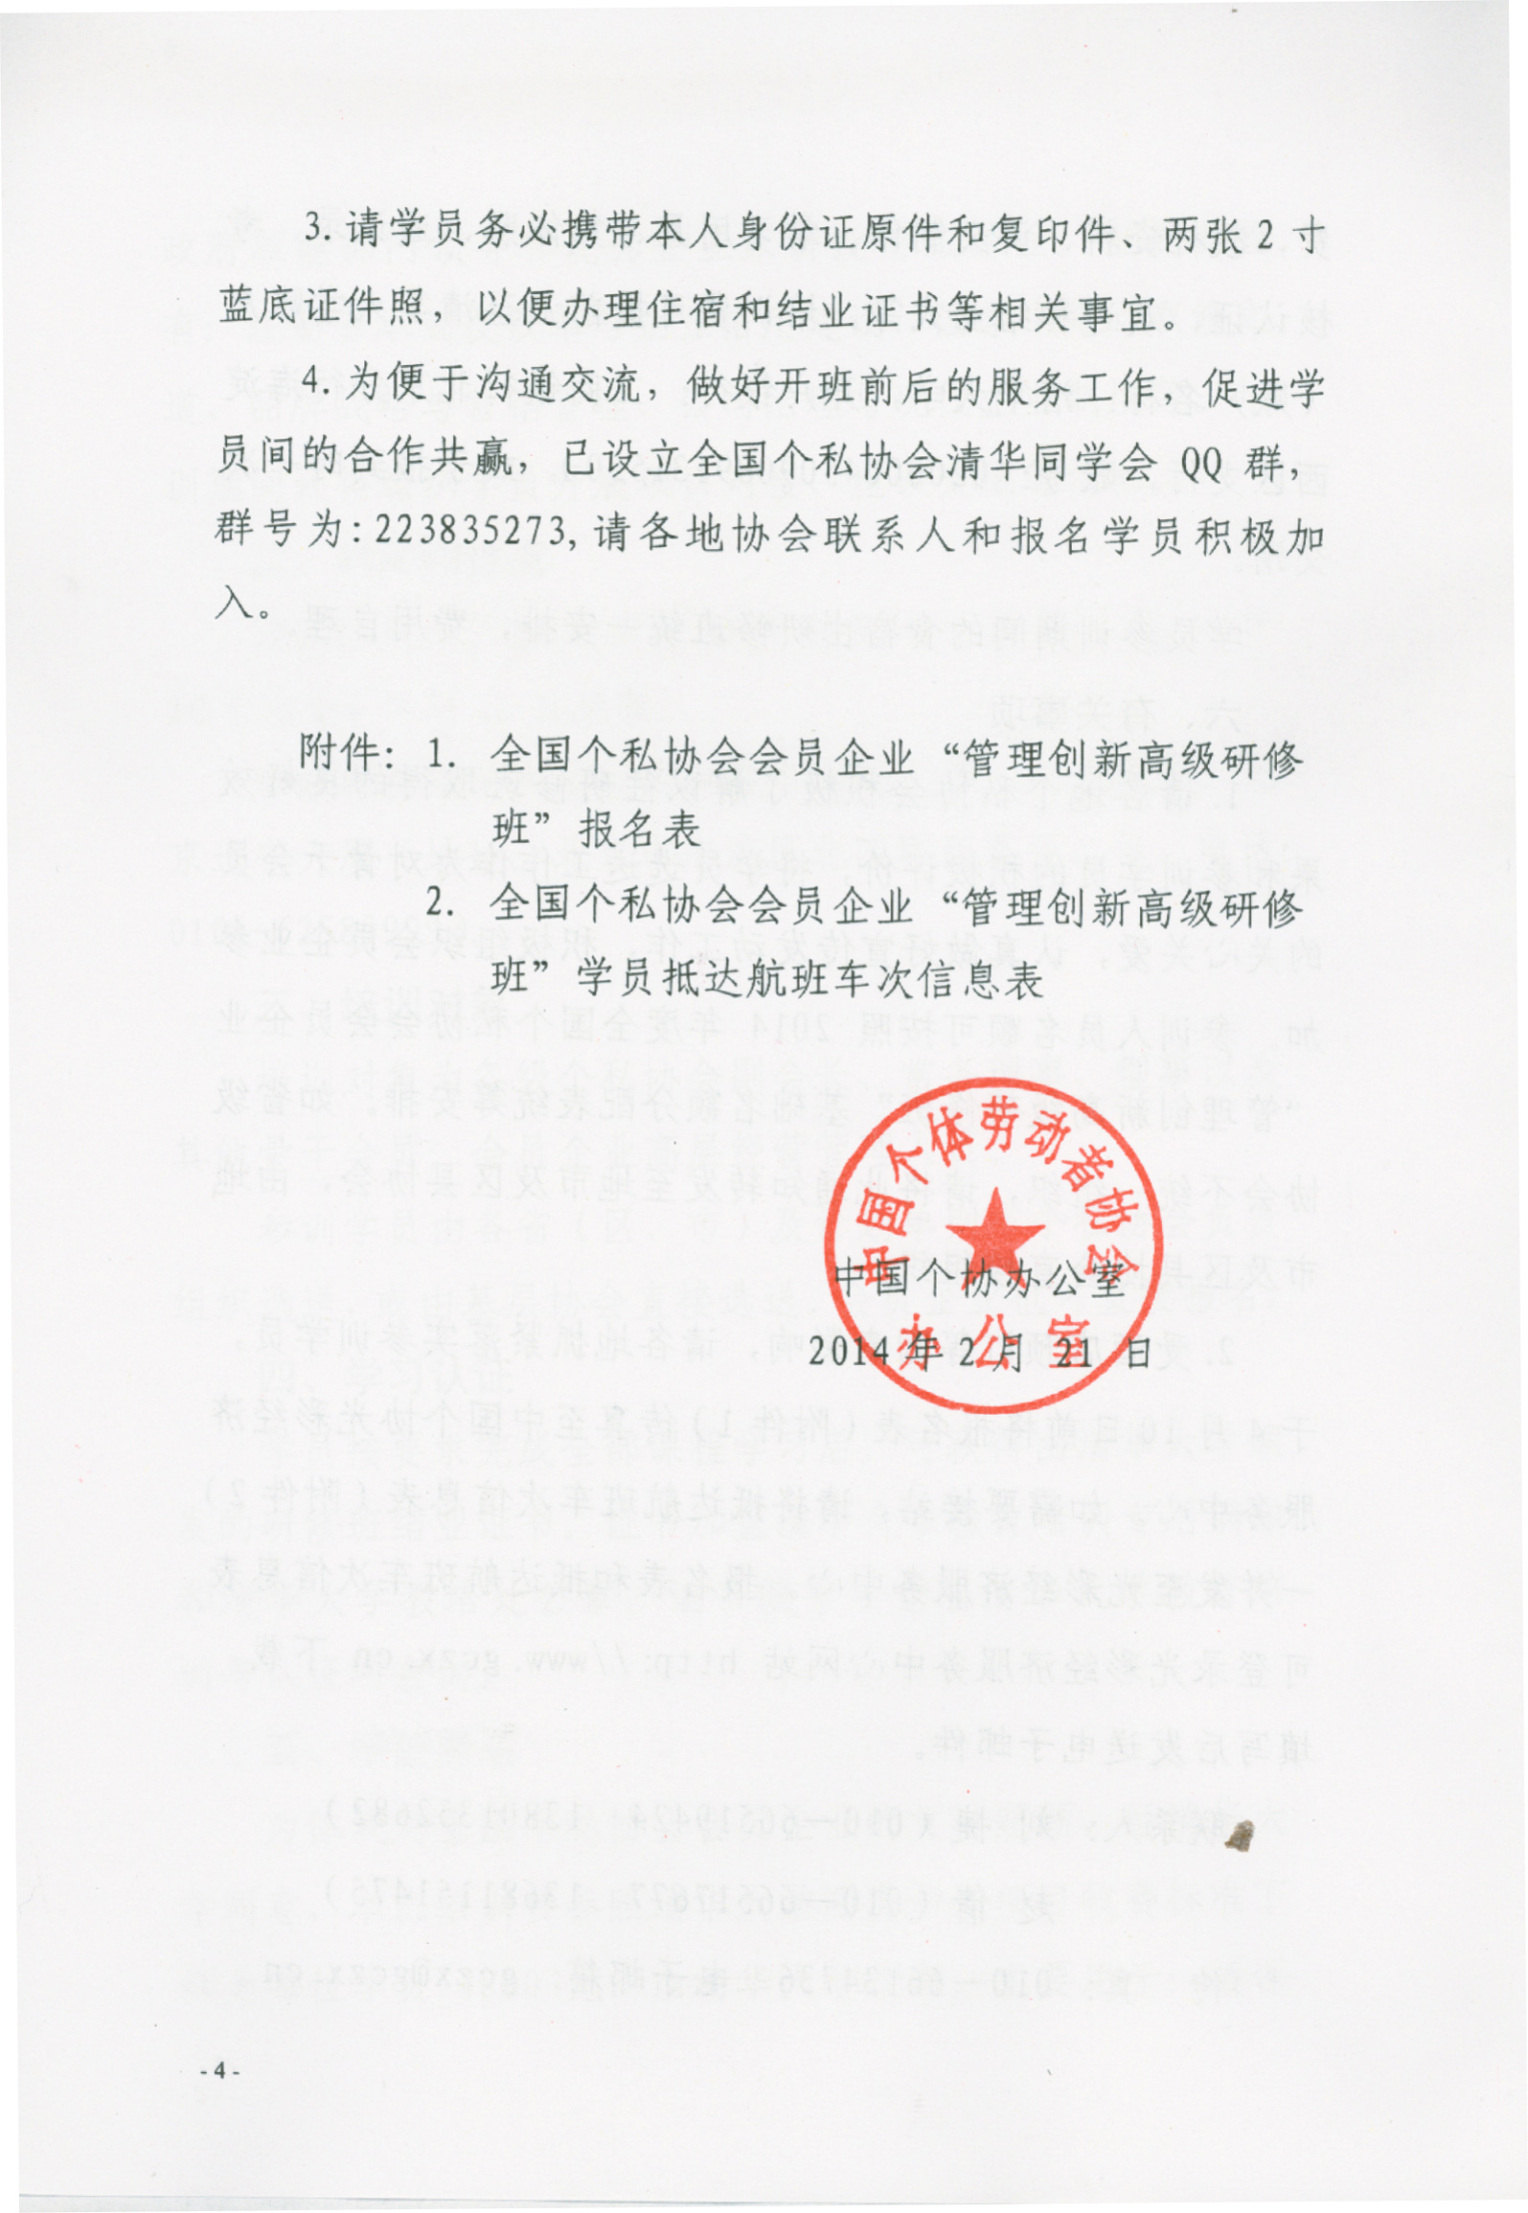

附件1：
全国个私协会会员企业“管理创新高级研修班”报名表

填报单位： 领队姓名： 电话：
姓名 | 性别 | 民族 | 工作单位及职务 | 企业主营业务 | 通讯地址 | 邮编 | 联系电话 | 电子邮件 | 身份证号码 | 单间请填“是”

注： 1.请于4月10日前将此表报送至中国个协光彩经济服务中心。 传真：010—66134736 邮箱：gczx@gczx.cn
2.为便于学员间的交流与合作，表中“姓名”、“性别”、“工作单位及职务”、“通讯地址”、“联系电话”等信息将编入学员通讯录，敬请详细填写。
附件2：

全国个私协会会员企业“管理创新高级研修班”
学员抵达航班车次信息表

姓 名 |  | 手 机
单位及职务
同行学员人数
（含自己）
航班/车次
启程时间 | 月 日 时 分
出发地点
抵达时间 | 月 日 时 分

注：1.研修班于4月20日在北京首都国际机场、火车站安排接站。如有需要，请务必于4月15日前填写、打印本表传真至光彩经济服务中心。传真：010—66134736
2.同省（市、区）学员，请尽可能搭乘同一航班或车次，以便我们做好接站工作。
3.如发生航班变更、延误等情况，请及时与工作人员联系。联系 人：刘 捷（010—66519424 13801352682）
赵 倩（010—66517677 13681151475）
抄送：清华大学继续教育学院
中国个协副会长、常务理事、理事
中国个体劳动者协会办公室 2014年2月21日印发
- 届时请保持手机开机，以便联络。

